校园活动录播与直播系统操作手册
滁州学院校园活动录播与直播系统建设于2017年7-11月份，包括两套固定设备和一套移动设备，固定设备分别位于：滁州学院水上报告厅控制室，滁州学院行政楼二楼报告厅，移动设备目前存放于信息中心备用机房，该项目于2017.11.27验收。
一、本地录播步骤：
第一步：打开电源
第二步：打开录播主机
第三步：打开显示器上的浏览器，跳出录播界面，点击本地录播。如果要设置录制视频格式，在界面上点击“本地录播设置”，可以设置为MP4格式。
第四步：点击“开始录播”，开始录制。如果想手动切换画面，点击“手动”，或者按下“手动”也可以。换面切换可以按键盘上“教师画面”、“学生画面”等。通过右侧按钮可以左右旋转、拉近拉远等。
第五步：点击“停止录播”，打开D盘—codyyRecord—本地录播，可以找到录制的视频。
二、直播观摩
点击“本地录播”右上方的“观摩地址”，会生成一个网址，在任意一台可上网的电脑上打开该网址即可看直播。

远程导播操作使用手册
教师在我的空间中点击【在线课堂】，选择远程导播页签，点击页面课程列表上的如图所示按钮，可进入远程导播显示界面，如下图所示。
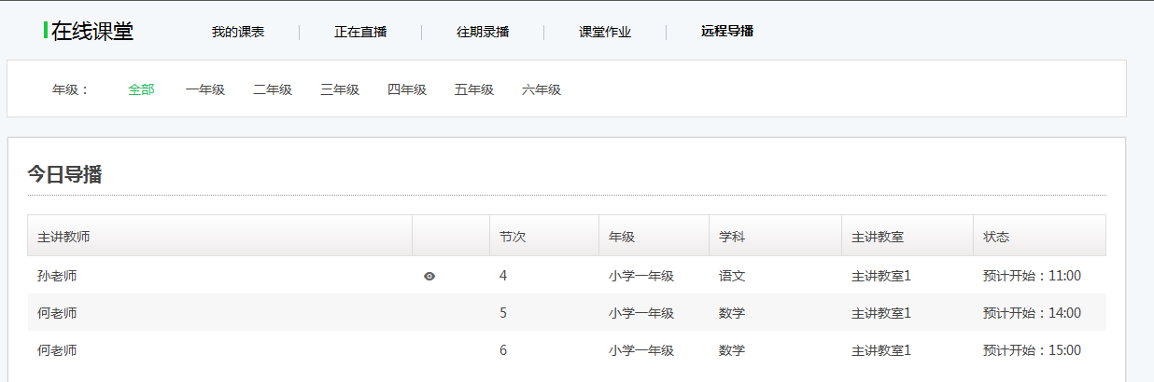
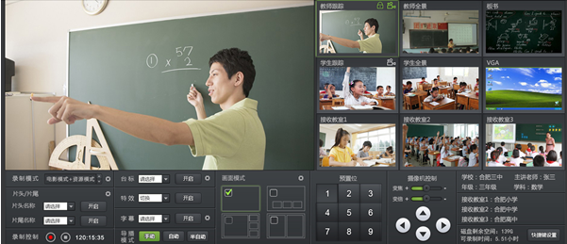
- 磁盘空间管理：显示磁盘剩余空间和可录制时间。
- 课程信息：显示学校名称和主讲教师名称等课程信息。
- 录制模式：点击录制模式下拉框，可选择的录制模式有三种，即【电影模式】、【资源模式、【电影模式+资源模式】。点击【设置】按钮，可以对资源模式下每个机位的是否录制以及录制的视频质量进行设置。
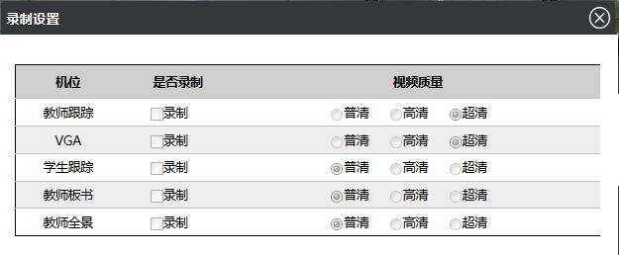
- 录制控制：点击【录制】按钮和【停止录制】按钮进行授课视频的录制。
- 片头/片尾设置：选择片头/片尾后，点击【开启】即可完成插入片头/片尾的操作。点击【设置】按钮，可以对片头/片尾进行选择、增加和删除操作。
- 片头/片尾：选择下拉框选择片头/片尾类型、名称，点击【确定】按钮完成插入片头/片尾的操作。点击【设置】按钮，弹出片头片尾设置。
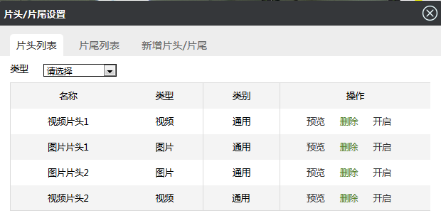
- 片头列表：显示系统中已有的片头，片头类型包括视频和图片格式，支持对片头的预览、删除和开启操作。
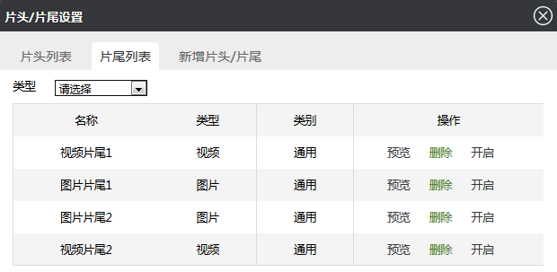
- 片尾列表：显示系统中已有的片尾，片尾类型包括视频和图片格式，支持对片头的预览、删除和开启操作。
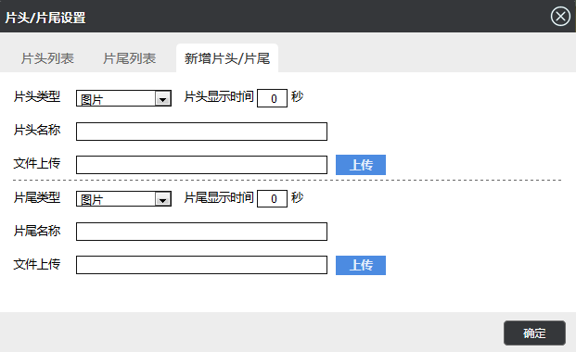
- 增加片头/片尾：选择片头/片尾类型、类别，输入片头/片尾名称，上传片头/片尾文件，图片格式的片头/片尾支持设定显示时间。
- 台标：选择台标后，点击【开启】即可完成插入台标的操作。点击【设置】按钮，可选择、增加和删除台标。台标支持格式为jpg/png/bmp。
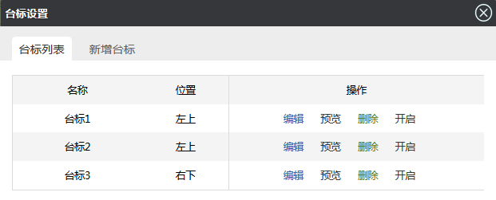
- 选择台标：显示系统中已有台标，支持台标编辑、预览、删除和开启操作。
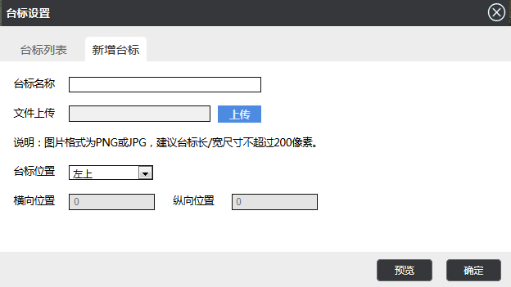
- 增加台标：输入台标名称，点击【上传】按钮上传图标文件，上传完成之后，选择台标位置后，点击【确定】按钮完成台标增加操作，支持预览操作。
- 特效设置：点击特效【设置】按钮，可选择不同特效的切换。
- 字幕管理：在字幕模块可完成字幕的选择、增加和删除操作。点击【设置】按钮弹出字幕设置窗口。
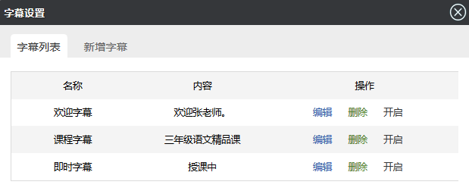
- 字幕列表：显示系统中已有字幕，支持字幕的编辑、预览、删除和开启操作。
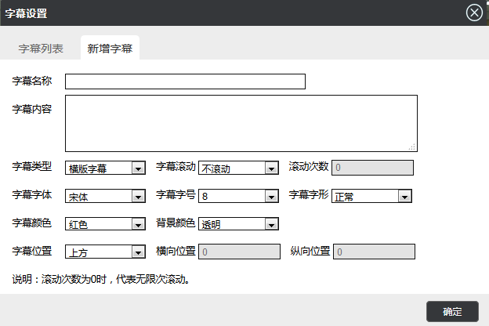
- 新增字幕：输入字幕名称、字幕内容，选择字幕类型、滚动方式、字体、字号、自行、颜色、背景色和字幕位置，点击【确定】即可完成新增字幕操作。
- 画面模式：
- 选择画面模式，点击【单画面】、【画中画】、【画外画】，即可进行画面模式切换。点击【设置】，可以对【画中画】和【画外画】的每一路视频画面进行分别设置，选择画中画和画外画位置。
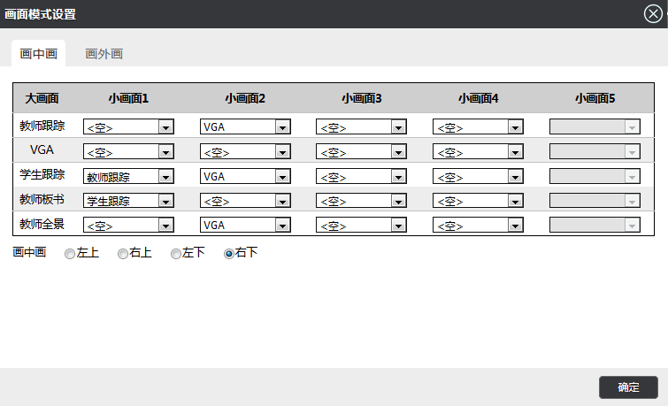
- 点击【设置】按钮，弹出画面模式设置窗口，选择画中画/画外画，在下拉列框中选择小画面，选择完成之后，点击【确定】按钮即可完成画面模式设置，支持小画面位置设置。
- 导播模式：选择【手动】、【自动】、【半自动】按钮进行导播模式切换。切换至手动导播时：
- 点击屏幕右方的小视频画面可以进行手动切换。
- 点击导播键盘上的数字键盘可以完成预置位镜头切换。
- 点击教师跟踪或者学生跟踪右上角的摄像机图标，可手动控制该摄像机，支持手动变焦、变倍和云台控制。
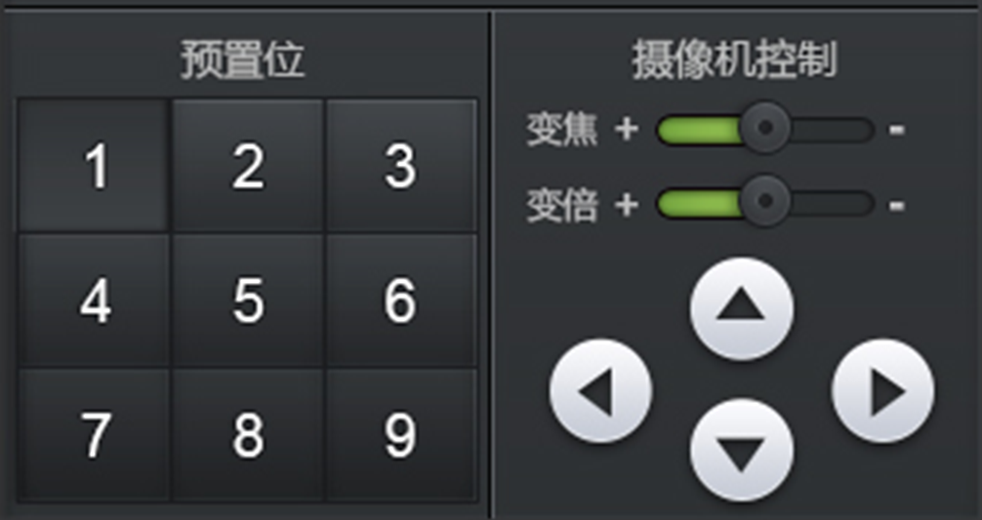
- 快捷键设置：支持鼠标和键盘操作的快捷键设置。
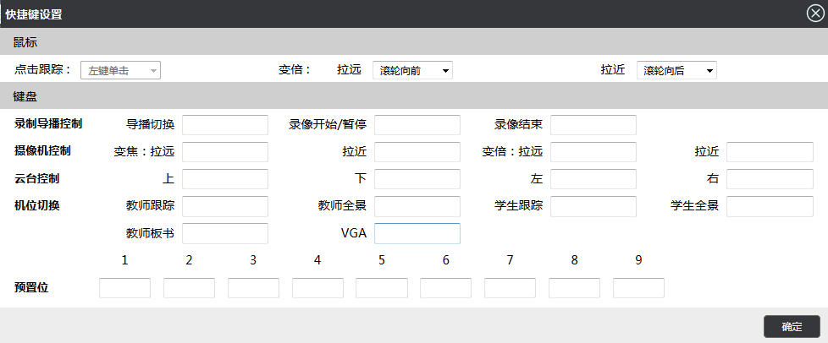

故障维修
如果有问题拨打录播系统服务电话：051269567715或者400-8848-911进行处理。

